貝他衰變的發現，象徵了原子的世界正式對人類開啟了大門。在此微小的層次，物理學家發現許多不可思議的現象。經過二十年左右的掙扎奮鬥，我們才得到如下的結論：微小的粒子，原來遵守與日常世界完全不同的物理定律。

電子的發現

十九世紀末，科學家終於可以很有信心地說：的確有一個微觀的世界存在，這個意思是，我們的確可以把我們周圍自然世界中的物質，切割成更小的組成單位，而且這樣的分割對微觀世界的了解，是不可或缺的。

第一步是由化學家邁出去的，十九世紀中葉的化學家綜合許多有關化學反應的經驗，注意到一個非常有趣的事實：同一元素，例如氧，組成不同化合物時，似乎此元素的份量只能是整數比，而不能是任意的份量。我們知道存在化合物一氧化碳及二氧化碳，但絕沒有二分之一氧化碳或一又二分之一氧化碳。

解釋這個現象最自然的方式，就是所有元素都有不可再分割的組成成分，而化學反應就是這些不可再分割的成分的組合。化學家稱這個單位為原子。這個詞，原本是希臘哲學家，描述物質不斷分割，直到無法再繼續時，那個最小的組成成分。希臘哲學家很直覺地主張這個成分既然無法再分割，必然非常簡單，所以應該只有一種。這樣的想法在化學反應的了解上非常成功，而克羅休斯與馬克斯威爾更將它用在氣體的熱學，假想氣體就是一羣不斷運動碰撞的牛頓粒子！這樣簡單的假設，竟然就可以解釋所有氣體的熱性質，這就是一般所謂的氣體動力論。所以十九世紀後半葉，大部分的科學家都相信，物質是由原子所構成。

這是在希臘哲學家之後，第一次我們認識到不可約、不可分割的單位，這樣的感覺後來就以量子來形容。這其實是與我們日常生活的經驗是截然不同的，日常的世界是連續的。連續的流水就是一個非常明顯的例子，我們的經驗或我們的想像都引導我們認為，流體是可以無限地一直不斷的分割下去。盡管分割有時比較困難，固體似乎也是如此，我們可以想像將岩石分割為碎石，碎石在分割為粉末，粉末在細磨微更細的粉末。但日常的經驗似乎沒有讓我們有心理的準備，這樣的分割再繼續八九個數量級，意思就是切割到原來大小的千萬分之一，我們會碰到一個瓶頸，無法再切割下去。如果在要往下切，用力的方法必須不同。所以在這個層次，我們必須想像物質是由一個一個的量子所構成，在此就是原子，才能解釋化學反應的結果。道爾頓在教學時用一個一個的木球，來表現原子的感覺，木球在這個層次是無法分割的，所以化學反應只能把整數個木球組合起來，形成化合物。例如一氧化碳就是由一個氧木球及一個碳木球組成，二氧化碳就是由兩個氧木球及一個碳木球組成，木球無法分割的，因此自然就沒有二分之一氧化碳。這就是量子世界的第一個訊號，原來微觀的世界是一個所有度量都是整數倍的量子的世界。

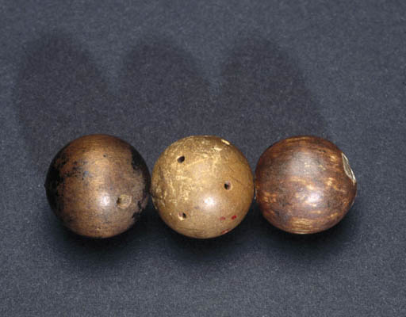 [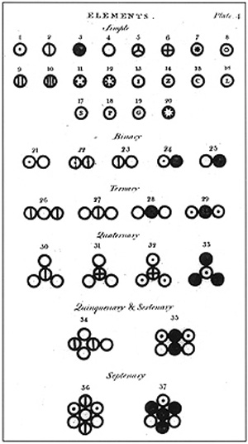](http://upload.wikimedia.org/wikipedia/commons/9/97/A_New_System_of_Chemical_Philosophy_fp.jpg)

但如果是這樣，每一個元素就對應到完全不同的原子，因此你需要數十種完全不同，而且你無法說明它們為什麼不同的原子，才能描述這個宇宙。這當然與當年希臘哲學家的理想是有些出入。

所以，湯姆森電子的發現，是追求物質基本組成的一個里程碑。湯姆森研究陰極射線，這是在管內陰極加上電壓時，會發射出來的一種射線，一般相信是一種粒子。湯姆森找到一個聰明的方法來量測此粒子的質量與電荷的比，結果發現此粒子的質荷比遠小於氫原子，因此應該是原子的一個成分。更令人驚訝的是，無論你用甚麼元素作為陰極，所發出的陰極射線粒子的質荷比完全相同，如此他就可以大膽的主張，這個粒子是所有原子共同的組成成分，也就是電子除了是不可分個的單元，它是組成所有不同原子的共同材料。這的確是人類文明與科學思考的一個大勝利。

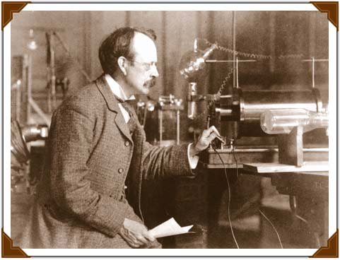 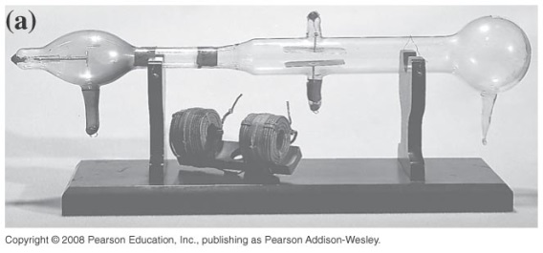

很自然地，我們會預期電子應該是一個牛頓粒子。但接下來的發展並不是如此。

光電效應與光子

1905年是愛因斯坦的「奇蹟的一年Annus mirabilis」。在這一年他發表了四篇論文，每一篇都震撼物理世界。除了最有名的一篇創立了相對論，另一篇是有關光電效應，後來愛因斯坦就是因為這一篇工作提出的光子概念拿到諾貝爾獎，反而不是他最有名的相對論論文（傳說諾貝爾委員會認為相對論對增進人類福祉沒有幫助）。光電效應是一個很簡單但很離奇的實驗，十九世紀末，馬克斯威爾已經提出完整的理論，顯示光是一種電磁波，而且也經過許多實驗的證實。把光也就是電磁波打在金屬的陰極上，會把電子激發離開陰極，跳到陽極而形成光電流。

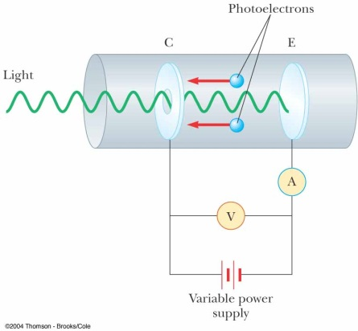

奇異的是光電流是否能夠產生，竟然跟光的強度沒有關係，反而完全由光的頻率決定，也就是只要頻率在一定值以下，照得再久都無法使電子脫離陰極。照理來說，電磁波照在金屬上會將能量傳輸給金屬中的電子，只要時間夠久，一定能累積足夠能量，使電子脫離束縛才對。而且物理學家還發現，光電流的出現與光的照射幾乎完全沒有時間差，也就是如果頻率夠高，能量傳輸幾乎完全不需要時間累積。這從古典的連續波動角度，非常難以理解。

但年輕、充滿創造力、還在專利局工作的愛因斯坦，認出來這顯示光與微觀的電子的能量交換遵循特別的原則：瞬間表示能量的傳輸是由無到有的量子跳躍而不是連續的累積，而每次傳輸就是一個單元，如果一個單元不夠使電子離開金屬，那麼光電流就不會發生。因為光電流在一定頻率以下就不產生，可見這個單元是由光頻率決定。更細密的實驗結果使愛因斯坦提出這個單元，術語後來就稱為量子，與頻率成正比： $E=hf$。

為什麼電磁波能量的傳輸會有固定的單位？愛因斯坦作了一個思想的大跳躍大突破：這是因為電磁波本來就是一顆顆的量子所構成！後來美國的化學家將這個光的量子稱為光子！就這樣本來是波的光，愛因斯坦一瞬間把它轉化為一群的粒子，進一步實驗證實光子也具有動量，動量與波長成反比： $p=\frac{h}{λ}$。這樣的圖像可以解釋一系列原來電磁波所無法解釋的現象。但弔詭的是，原來證實光是電磁波的干涉與繞射現象還是存在，而光子是無法解釋這些現象。光是粒子，顯然是，光是波，也顯然是。以下就會進一步說明這是十分嚴重的矛盾。

原子結構與原子光譜

如果電中性的原子是由帶負電的電子構成，原子內應該還有帶正電的組成成分，而且因為電子遠輕於原子，這個正電成份應該比電子重的多。最自然的猜想就是這個成分是均勻分布於圓形的原子中，如西瓜的果肉，而電子散佈其中，如同種子。但羅賽福以高速的 $α$ 射線撞擊原子，卻發現有很大一部分的 $α$ 射線會被反彈。會發生這樣的反彈，只有當原子質量，也就是這帶正電的成分（電子很輕），是集中於很小的範圍，才有可能。於是羅賽福稱這個成分為原子核，現在我們知道原子核是由質子與中子組成，不同元素的原子核由不同數量的質子與中子組成（原子核物理已經可以或多或少了解原子核的配方與規則），原子核的大小只有原子的約十萬分之一，而且非常穩定！如此，對原子結構最自然的想法，就是電子繞著穩定的原子核，如太陽系行星繞著太陽一樣，這樣的圖像構成一般常識對原子的了解，比如原子能的符號就是這樣畫出來的。

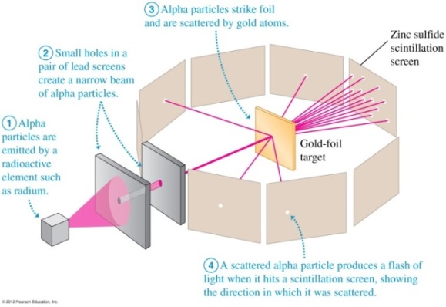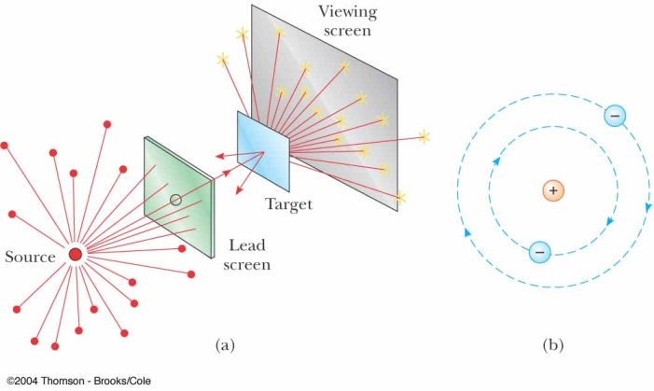 

但羅賽福自己知道，這樣的圖像明顯是錯的。原因是：原子非常穩定（問問化學家就知道，在化學反應中無論如何折磨它們，它們就是不會散開），但帶電電子的圓周運動是一個加速度運動，因此一定會發出電磁波，也就是光。光帶走能量，所以電子應該繞了很短一段時間後（粗略估計是 ${10}^{-7}\text{s}$），就會掉進去原子核之中，因此，這樣的結構一點都不穩定。而且，同樣是一種原子例如碳原子，無論你在何處，在何時，任何條件下，它的穩定狀態完全一模一樣。如果碳原子是電子繞行碳原子核而成，那麼如人造衛星，我應該可以隨意調整電子的軌道，而製造出各式各樣的碳原子，但自然界就不是如此。這件事實暗示，電子的微觀世界與我們的巨觀世界(人造衛星)，似乎遵守完全不同的規則。

這時，物理學家正開始對原子作徹底的研究，最有趣的就是原子所發出的電磁波，也就是光（光就是一種電磁波，所以以下兩個詞會混用）。氣體中的原子在極高電壓下會導電而發光，微觀來說，原子中的電子（記得原子核很穩定）被擾動或說被激發，它的運動會發出電磁波。在巨觀世界，電磁波是電荷加速時所發出來，而其頻率大致由電荷加速的頻率決定。如果電子如巨觀的人造衛星可以隨意變換軌道，那麼照理講，原子發出的電磁波的頻率，應該是連續分布，也就是甚麼頻率都可以。但實驗結果卻大異其趣，將氫原子所放出的光透過三稜鏡以頻率加以分析，物理學家發現了不連續的譜線：氫原子只放出特定頻率的電磁波。這些頻率顯然滿足特定的規則，於是就稱為氫原子的光譜。此光譜顯然是氫原子的特徵，無論是地面上水中的氫，或是太陽上的氫，或是星際之間的氫，都放出一模一樣的譜線（不只是氫原子，所有原子都具有特定的光譜）。就是利用這個性質我們才能透過觀測太陽光，測量太陽上各種原子所占的份量。也就是利用這個性質我們才能透過氫原子光譜的紅外移，知道宇宙原來是在膨脹之中。

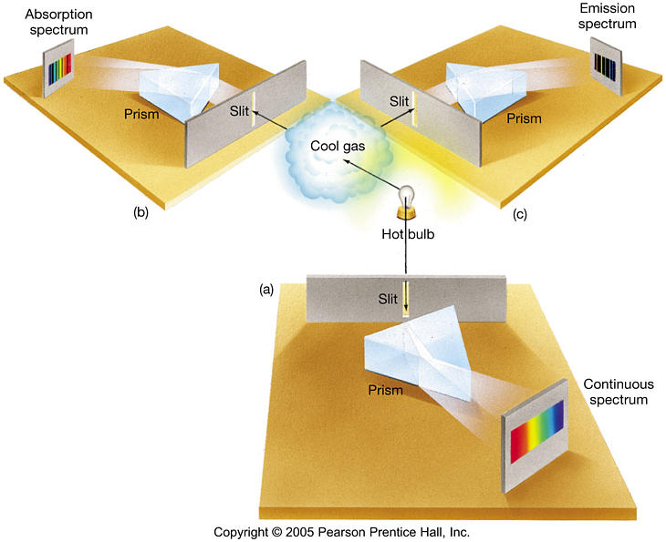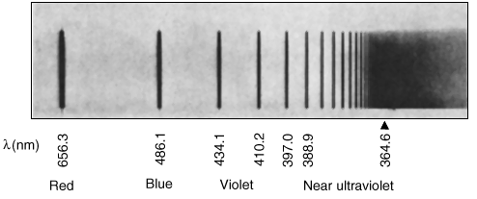

氫原子的光譜顯然是解開原子結構秘密的關鍵，但直到1885年，一位瑞士女子高校的數學教師Balmer才找到光譜線頻率的規則。連同其他人的努力結果，物理學家發現氫原子光譜線的頻率 $ν$ 滿足：

$$ν=\frac{R_{H}}{c}\left(\frac{1}{n^{2}}-\frac{1}{m^{2}}\right)$$

$n,m$ 都是正整數，所以頻率才不是連續的。這個式子如此簡潔，好像一個通往真理的密碼。但光譜線竟然不是連續，著實不可思議。對當時的物理學家，原子結構與光譜是一個最重要、最迫切也很棘手的問題。

波爾的原子模型

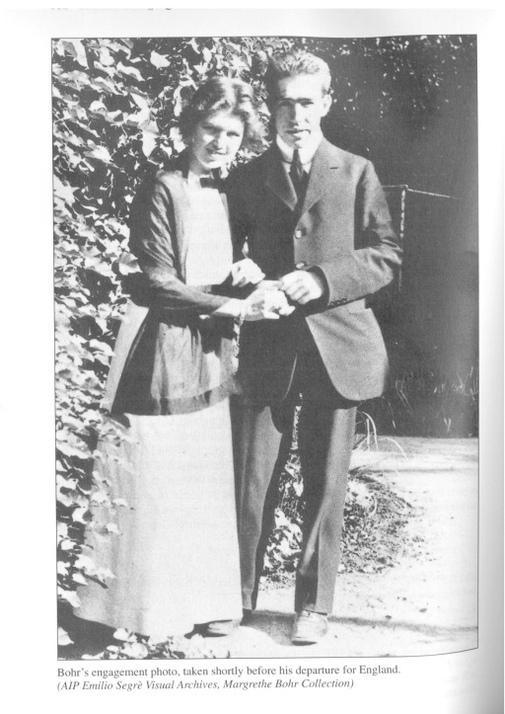

有時解決問題的辦法之一，就是先把它弄糟。特別是年輕人擅長這樣作。波爾─丹麥的量子物理教父，這時還很年輕，他在丹麥的博士論文是研究導體內的電子，所以博士後研究順理成章地到劍橋來找電子的發現者湯姆森。但大牌教授湯姆森看到鄉下人波爾，對他一點興趣都沒有，傳言波爾只要從前門進入餐廳，湯姆森一定立刻從後門離開。失望之餘，年輕的波爾往北到曼徹斯特找到了羅賽福。羅賽福立刻跟他介紹原子結構這個大家頭痛的問題。初生之犢不畏虎，而且比較容易吸收新知。波爾這時已經知道了，光與微觀世界的作用，應該看成吸收或放射光子這樣的想法，於是他就把這樣新鮮的想法運用到氫原子的光譜。因為一顆光子的能量與其頻率成正比，光譜線所對應的光子能量就等於同一個數學式子的差： $$hν=\frac{hR_{H}}{c}\left(\frac{1}{n^{2}}-\frac{1}{m^{2}}\right)=ΔE=Δ\left(\frac{hR_{H}}{c}\frac{1}{n^{2}}\right)$$

這個式子有一個很自然的解釋，如果猜測 $\frac{hR_{H}}{c}\frac{1}{n^{2}}$ 是編號 $n$ 的電子狀態的能量，光子能量就是電子由狀態 $n$ 變化為狀態 $m$ 時能量的差。所以原子放光即是電子由狀態 $n$ 變化為狀態 $m$，將能量差 $ΔE$ 以光子型式放出的過程。

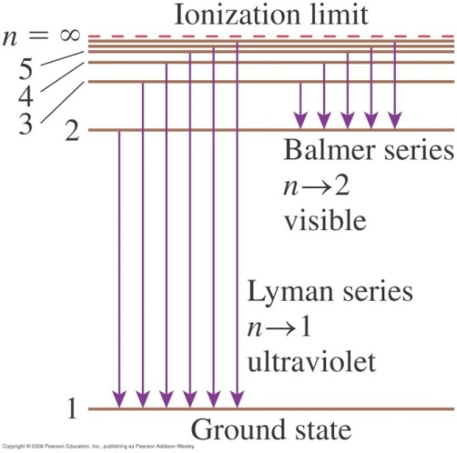

不可思議的是，標記電子在原子中狀態的數 $n$，只能是正整數，所以電子的狀態是無法如人造衛星隨意調整。用一個比諭來表達，原子放光是電子在跳的時候(由狀態 $n$ 跳到狀態 $m)$ 發出來，而不是繞的時候發出來的。更重要的是原子中的電子有一個能量最低的狀態 $n=1$，稱為基態，能量無法再更低了，電子是無法掉進原子核之中的。這個特徵四兩撥千金地解釋了原子是極度穩定這個事實，也成為量子系統與古典系統最大的差別。只是為什麼 $n$ 必須是正整數，波爾當然一點也沒有頭緒。科學的尖端研究總是慢慢摸索，一步一步前進。

波爾並沒有完全拋棄電子以圓形軌道繞原子核的這個圖像（我們後來知道這真的是錯的），他由狀態 $n$ 的能量倒回去尋找對應的電子繞核軌道，發現軌道上電子的角動量等於 $n$ 乘上普朗克常數 $h$ 除以 $2π$，所以原子中電子只能存在特定狀態這個事實，似乎對應角動量只能等於 $n$ 乘上 $h$ 除以 $2π$ 這個所謂量子化條件。這個條件不全對，但對將來量子物理的推進，有很重要的貢獻。

以上這些想法，就被稱為波爾的原子模型，而電子由狀態 $n$ 跳到狀態 $m$ 這個動作，就被稱為量子躍遷。這可以說是波爾最驚人的創見，如攀岩者抓住一塊突出的岩石，奮力向上，憑藉這個概念，波爾將我們的知識往量子的世界突進了一步。因為這樣的概念在古典物理將電子視為牛頓粒子的架構下是完全不可思議的。

首先，沒有任何道理，電子作為牛頓粒子，在原子核周圍的運動必須被限制，只能是某些離散分布、以整數 $n$ 來標記的狀態（術語稱為量子態）。它不過就是人造衛星，不是嗎？其次，量子躍遷的過程是怎麼一回事，如果原子中的電子只能存在於某些特定的軌道，它如何從一個軌道，過渡到另一個軌道，它難道不需要跨越中間不被允許的區域嗎？除非量子躍遷並沒有過渡可言，由狀態 $n$ 直接跳到狀態 $m$。乾淨的光譜線也暗示，量子躍遷是沒有過渡階段的，所以是量子的、尖銳的。

波爾的文章還沒有寄出，羅賽福已經對這個量子躍遷的概念，提出質疑。他寫道：「激發的電子如何決定他要躍遷到那一個狀態，還有甚麼時候要跳呢？我覺得你一定得假設電子跳之前必須知道自己要停在哪裡吧。」果然這樣的想法激發了大規模的物理社群的反彈，愛因斯坦、普朗克就是其中最激烈的。他們足夠聰明，知道這是一個非常危險的概念。如果量子躍遷是沒有過渡階段的，誰來決定由狀態 $n$ 跳下來要跳到哪一個能量較低的狀態，是 $n-1$？是 $n-2$？這如同種下了種子，有的長出果子，有的沒長，有的長得快，有的長的慢，但面對參差不齊的水果，我們可以抱怨種子就是不同，不同位置陽光不同，水的量不同等等，不一而足。可是處於狀態 $n$ 的電子就是完全一模一樣，如果沒有了過程，就沒有任何外在因素可以決定這特定一顆電子跳到何處，何時起跳。因果律告訴我們，它得在同一時間跳到同一個地方。關鍵是，實驗觀察顯然告訴我們電子由狀態 $n$ 向下躍遷時，所有能量較低的狀態都有可能。面對這樣的局面，唯一可能的結論就是，如果沒有了過程，量子躍遷的結果就是不確定的。這個可怕的下場竟然就是量子世界的特徵，我們將很快回到這個主題。

波爾並不是不知道這一些問題，但他的模型是唯一能解釋並精密計算出實驗所觀察到的光譜線的理論。大膽一點說，波爾的原子模型是一個極為正確又精確但肯定是錯誤的理論！但波爾之所以偉大，在於他是繼普朗克之後，第二位先驅者，敢於直接由實驗觀察的結果（光譜線）出發，大膽超越已有無數巨觀觀察證實的古典物理理論，將我們的思索，向著微觀量子世界，全新的不可思議的物理定律展開，即使所提出的想法依舊充滿矛盾也不在乎，這的確是需要無比的勇氣的。

電子波

如以上所言，波爾的模型有很多矛盾處，所以當時教科書是這樣描述的：「量子物理如在黑暗中摸索，能憑藉的就是實驗結果的導引，偶而參考各式各樣的假設，這些假設大部分是沒有太大的原因，非常隨意的。」愛因斯坦的牢騷更加傳神：「波爾的新理論實在非常人工而做作。如果物理是朝著這個方向發展的話，我寧可當個修補的鞋匠，或是在輕浮的賭場工作，也不要當物理學家」。

解決問題的辦法之一，就是先把它弄糟。尤其是王子公爵特別擅長這樣作。

Louis-Victor-Pierre-Raymond, 7th duc de Broglie (1892-1987) 德布羅意原來的頭銜是王子Prince，後來哥哥Maurice過世後繼承成為第七代德布羅意公爵，德布羅意家族在法國是非常顯赫的，可以一直追溯到十七世紀。路易王子原來是想學歷史的，但在科學家哥哥Maurice的影響下，開始了物理的生涯。無疑地，他是整個家族有史以來對人類貢獻最大的。

[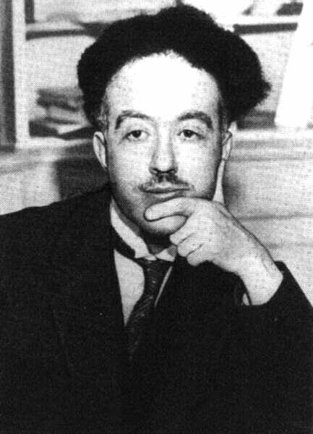](http://upload.wikimedia.org/wikipedia/commons/d/d2/Broglie_Big.jpg) [](http://fr.wikipedia.org/wiki/Image:Blason_famille_Broglie.svg)Coat of Arms

這位王子竟然把還沒解決的光的粒子波二重性問題，加到還沒解決的原子結構的問題上。他想：如果光又是粒子又是波，電子是不是也是如此呢？這看似輕率但帶著一點膽識的猜想，讓他在巴黎大學的論文教授不知道如何反應，只好把它寄給了愛因斯坦。沒想到愛因斯坦立刻驚為天人，大加讚賞。愛因斯坦的讚賞是有原因的。

德布羅意在1924年的論文，除了提出電子可能也是一種波：物質波，而且進一步假設（好像沒有太強的理由）適用於光的能量頻率關係，及動量波長關係也適用於電子：

， 

如果將這個假設運用於一個自由電子：，，可以得出電子波的波速：。很奇怪的，電子波的波速並不是一個常數，這與其他物理波，非常不同。就嚴格意義上來說，電子波並不是一般傳統物理中滿足波方程式 $\frac{∂^{2}y}{∂x^{2}}=\frac{1}{v^{2}}\frac{∂^{2}y}{∂t^{2}}$ 的波。

但運用如此的假設，德布羅意竟然能推導出，沒有人有辦法推導的，波爾原子軌道的量子化條件：假想原子中的電子波在圓形軌道上傳播。波在圓周上要一致，也就是繞了一圈後回到原處，波的波必須要相同。因此圓周必須是波長的整數倍值，，而波長的倒數即是動量，因此，用一點點的算術計算一下：，。

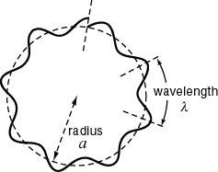圖一

所以德布羅意主張：原子中電子的狀態（術語稱為穩定態）之所以不是任意連續分佈，正是因為電子本來就不是一個粒子（粒子的狀態如人造衛星可以任意調整），而是一個波。當波的傳播被限制於空間的一個範圍內，此限制條件便對波及其狀態有了限制。這在一般物理中，兩端固定的弦上的駐波就是一模一樣，而大家早就熟悉的一個現象。

這個想法一舉解決了波爾模型的兩大問題。首先電子不再是一個粒子，因此也就沒有軌跡可言，而自然就不會在穩定狀態放出電磁波。而如果原子中的電子是駐波，軌道躍遷就就可以看成穩定態的波的連續變換，也就是有一個過渡的過程，而不需要訴諸不連續的量子躍遷。這對保守派如愛因斯坦與普朗克來說是天大的好消息。波已是研究多年的老課題老朋友了，革命並不需要！只要稍微修正即可。

從這點可以看出來，世紀初物理真正爭議的焦點，最讓物理學家難以接受的，並不是電子竟然是一個波！保守派事實上非常願意接受這個怪異的想法。畢竟不久之後，實驗室就觀察到電子波的繞射現象，典型的波的特徵。因為如果電子是波是對的，我們就不必拋棄科學的確定性，拋棄科學的確定性是更可怕的Impossible! 科學的確定性-同樣的條件必定只有一個確定的結果-才是爭議的焦點！量子的非連續的躍遷破壞了確定性，而波使量子躍遷不需要存在！

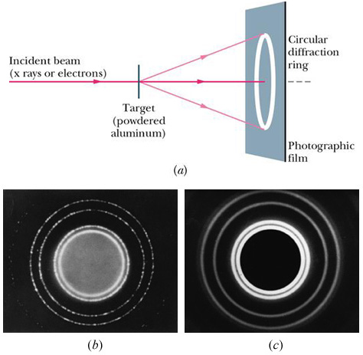

X光波與電子波的繞射

接下來就要仔細研究物質波的行為，在古典物理，波都是由波方程式來描述。但剛剛提過，依照德布羅意所假設頻率波長與能量動量的關係，電子波的波速並不是一個常數，古典的波方程式（波素都是常數）顯然不能用於電子波。

1925年冬天，奧地利的E. Schrodinger薛丁格帶著一位不是他太太的女子到瑞士的滑雪勝地達沃斯過聖誕節（根據飯店的紀錄），也許是愛情的激發，薛丁格很快地寫下物質波的波方程式。他將電子的波函數寫成：，就像水面波的波函數就是水面的高度 $h\left(x,y,t\right)$。但這個函數是甚麼意思，他一點頭緒也沒有。而且電子自己就是物質的最基本組成成分，所以沒有其他的線索可以來推導波方程式，薛丁格只能由證實為真的頻率波長與能量動量的關係，，倒過來像解碼古代的象形文字一般，去猜想怎樣的電子波方程式可以推導出這個關係。結果就是有名的薛丁格波方程式。

但薛丁格也很快注意到一個致命的問題，因為右方的虛數 $i=\sqrt{-1}$，波函數不可能是實數，必需是複數，這當然就使電子波的本質更加撲朔迷離，完全無法了解的。但這個方程式也有一個致命的好處，如果將它運用於原子內的電子波，也就是在位能 $V$ 代入庫倫靜電位能，可以發現方程式只有在某些能量 $E$ 時才有解，而這些 $E$ 可以以正整數標定：。這正是氫原子的能階，所以薛丁格的波方程式的卻可以預測出正確的實驗觀察結果，雖然他對波函數的意義還是不了解，但此方程式顯然有一些道理。有了這個方程式，我們就可以精確計算任何電子波隨時間的演化，以及其與空間分佈的關係。如果電子是波，這個基本方程式就像牛頓第二定律對粒子運動的描述，控制了電子波的行為。

波恩的機率解釋，不確定性正式入侵

因為波動力學較為直覺且簡單，這時大部分的物理學家都對波動力學抱著極大期待。普朗克寫道：「我如一個開心的好奇的孩子一般，讀著薛丁格你的論文，心裏期待著很快就能得到困惑已久的謎題的答案。」愛因斯坦也是這樣的心情：「我相信你的量子理論是一個決定性的進展，如同我相信海森堡與波爾是走了岔路，一樣確定。」但以波爾、海森堡為首的革新派可不這樣想：「對於薛丁格理論的物理部分，我越想越覺得可怕。薛丁格寫的那些具象啦、直覺啦之類的東西，實在是垃圾！」在1926年一場薛丁格的演講之後，可以預料，在場的海森堡公開激烈地提出質疑。慕尼黑大學的Wien教授是海森堡博士論文的口試委員，他對海森堡說：「年輕人，我能了解你很懊喪，量子力學以及量子躍遷這些無稽之談，已經玩完了，薛丁格教授很快就會把你所提這些小問題完全解決！」對大家來說，電子波是很具象而容易想像的。保守派覺得這就是量子理論的決定版，只要再把一些小問題解決，就可以不需要量子躍遷等這些違背常識的觀念了。

無論如何，保守派與改革派對決的陣勢，這時已然擺開。到了這個時候，電子的波性幾乎已經確立，但電子的粒子性並沒有消失，所以在保守派樂觀期待氣氛中，似乎忽視了電子的波性與粒子性如何相容。教學上還是相當困擾，據傳說，那時歐洲大學上課時，只好選擇禮拜一三五教波性，二四六教粒子性。這當然是一個玩笑，但也可以顯現此時物理學家的尷尬。接下來我們將論證電子的波粒二重性是量子世界奇異行為的一個關鍵點。

要解釋這一點，我們得回到薛丁格。他很了解電子的波理論有一個關鍵的弱點：波方程式確立了原子中的的電子應該看成是一個波，但電子在自由狀態下被觀察時（例如陰極射線），卻似乎顯現出顆粒狀的樣貌，也就是它至少近似地表現出一定程度的局域性，而不是如波一樣的延展瀰漫於整個空間之中。薛丁格提出了波包來描述自由電子的局域性。物理學家早就清楚，如果將波長類似的波，疊加起來，可以製造出波函數只在一個小範圍內不為零的波，稱為波包。薛丁格認為電子在自由狀態下被觀察時，電子波是呈波包狀，因此它只佔據空間中一個很小的範圍。這個想法有一個成功之處：波包中心移動的速度並不是波速，而是波的群速度。經過計算，自由電子波包的群速度，恰好就是古典力學中電子移動的速度。這當然就跟薛丁格的預期是一致的。

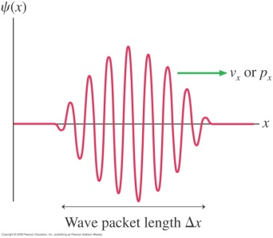

因此，薛丁格大膽的主張電子的本質就是電子波，粒子性反而是假的。在自由狀態下，電子波會形成波包，只有在一個小區域內有波動，因此被誤以為是一顆粒子，粒子只是一個近似的幻象。如此徹底揚棄粒子性的主張實在有些激進，但對於保守派來說，如果能因此而不需要量子躍遷這類危險的想法，還是大家能夠接受的。

但很快地，這樣的期待就幻滅了。這一次是另一位量子物理的巨人Max Born波恩出手，波恩年紀與波爾相近，是海森堡博士後研究的老闆，因此跟改革派似乎走得比較近。波恩指出了這樣的期望是不切實際的，波包是會擴散的，因此並不能長久保持局域性。特別是如果電子發生散射，情況就更加極端，下面會介紹。波恩說「我不能同意薛丁格以波包取代粒子的解釋，我每一天都看到哥丁根的同事Franck所作的電子散射實驗，每一次實驗就像一個新的證據，顯示電子具有顆粒狀的本質。」

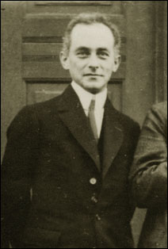

他想像一個電子束，入射於一個靶粒子而產生散射，然後在不同的散射方向來觀察散射後電子的分布。如果用波包來描述入射的電子，類似於平面波會散射成球形波一樣，散射後的電子波會是球殼狀，也就是只在一個球殼上才有波，而球殼自散射源向四方擴散：這個結果在古典波是對的，而用薛丁格的波方程式也會得到相同的結果。

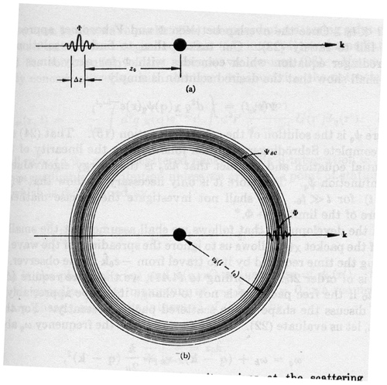圖一

如此一經散射，電子波包的局域性就消失了。波函數不再居限於空間中一個小範圍，而是分布於一個球殼之上。可是實驗上所觀察到的散射電子，卻永遠都是顆粒狀。如果依照薛丁格的建議，這些觀察到的一顆顆散射電子波應該還是波包才行。事與願違，波包散射後就變成球殼波了。因此，只利用波包來描述電子的顆粒狀特性是有問題的。

但波恩和其他如海森堡的革命派不一樣，他是一個實際主義者。波恩注意到，以上用薛丁格波方程式所作波包散射的計算，並不是全然無用。如果是一束電子（不只一顆）入射，散射後在不同方向的電子的分布，的確等於球殼波的波強度在空間中的分布！以上圖為例，就是散射後的這群電子會平均分配於一個球殼上，然後等速地自散射源向外移動（如球殼波一般）。

但有趣的是，如果我們想像一次只入射一顆電子，散射後還必須是一顆電子。一顆粒子只能朝一個方向飛，不可能如球殼波朝所有方向都飛。但單一顆電子就帶著波包，散射後這顆電子也就帶著各個方向均勻分布的球殼波。因此對於單一一個粒子入射，散射後它所對應的均勻球殼波的知識，將無法讓你來預測這單一顆粒子究竟散射到那個方向！

粒子束的散射，相當於對單顆粒子散射的重複多次。以上的論證顯示，對單一電子的散射，我們無法由波包散射後的球殼波預測其結果，但如果重複這個實驗許多次（粒子束的情況），散射結果的分布，卻可以由球殼波強度來預測。這是典型的機率運用中會出現的情況：我們無法預測單一一次擲骰子的結果，但重複多次擲所記錄的總分布則可由機率決定預測！因此波恩大膽地提出了物質波的機率解釋：物質波的強度與在當地當時發現該粒子的機率是成正比的！單一電子波包散射後的球殼波在某處的強度正比於電子在當地的機率。因為是機率，所以單一顆電子的物質波計算的結果，在單一顆電子的實驗中是沒辦法觀察到（就如擲骰子的機率在擲一次的實驗中是無法觀察的），必須重複多次才能在分布中觀察到機率！

更精確一點來說，波的強度可以寫成波函數的絕對值的平方，因此波函數的絕對值平方等於在該地發現該粒子的機率。薛丁格的方程式十分成功，但改革派直搗核心，解決了薛丁格自己都無法解決的核心問題：波的本質！波恩的機率解釋也徹底解決了波函數是複數這個問題：波函數本來就是無法測量的，而強度卻是實數，只有強度及機率是可以測量的。波函數可以用波方程式算，但不能量！物質波不是一般所謂的波。

機率解釋看似平常，卻蘊含了極震撼的結果：確定性的喪失。電子波並不是如繩波一樣是一群電子的集體行為。單一個電子就是波，散射前單一個粒子就帶著整個波包。波包散射成球殼波，因此，散射後，單一電子在還未測量前便帶著整個球殼波。而由機率解釋可以知道，當我們對這個單一電子的球殼波狀態作多次測量時，因強度是延展而非局域的，所以所得電子位置是平均分佈於球殼上。那如果考慮其中單次測量，測得的電子運動只能朝向單一個特定的方向。因此在相同條件下，實驗所得到的電子運動方向必定每一次不會一樣。所以對一確定的狀態，觀察的結果卻不確定。

這個實驗的事實，蘊含著微觀世界，物理科學不再有確定性！波恩在他的論文中坦白的指出：「在量子力學之中，不存在任何量可以讓我們決定單一一次散射的結果。我個人傾向在原子世界中放棄決定論！」同樣條件的一顆電子入射同樣條件的標靶粒子，散射的結果卻必須每次實驗都不同。這與科學中的相同的因，必定有相同結果的確定可預測性完全違背。

注意，一般古典的巨觀的實驗結果也有不確定性，所以我們才需要討論誤差。但實驗的誤差是來自我們調整實驗條件時的不確定，包括起始條件及實驗過程的環境影響，本來就不可能完全的精確。但原則上我們是可以一直努力改善條件的精確度，而且我們相信誤差可以被無限制的縮小。但電子波散射結果的不確定性，並不是因為入射粒子撞擊位置等等條件不確定所造成。我們盡可以想像將入射電子波在垂直入射方向的寬度無限地縮小，那麼撞擊位置的不確定性，原則上就可以無限縮小，但散射後的波依然會出現球殼狀的分布結果，所以散射後電子的位置依舊不確定。

這個不確定性是量子世界第一個奇特之處：

量子世界特性一：一個粒子處於完全相同的狀態下，某些物理測量卻不是每次得到的結果都相同。在確定狀態與條件下，測量結果卻並不確定。不確定結果的機率分布是確定而可以預測的。

這個特性的發現，是因為在散射實驗中，散射後的電子波函數呈球殼狀，但觀察時仍只看到顆粒狀的電子。一顆電子的運動只能朝一個方向，測量此電子方向與位置時必然是不確定的！。不確定的來源是波與粒子本來就是衝突的。但惟有引入電子的波性才可以合理的解釋原子光譜，但如此一來，電子就既是波也是粒子！驚天動地而且讓保守派無法接受的是：波與粒子的圖像要並存，我們就必須拋棄物理預測的確定性！

這個科學觀測確定性的喪失在先前波爾原子模型的討論中已經有徵兆。原子中電子在能階之間的量子躍遷躍遷，就是一個不確定的過程。實驗上看到一群完全相同的激發原子，並不同時發生躍遷回到基態。因此我們無法預測單一一顆激發原子何時及是否躍遷，只能預測它躍遷的機率。

這樣的想法就被稱為量子力學的機率解釋。稱為解釋是因為沒有這個解釋，利用薛丁格的波動力學，或是海森堡的矩陣力學，物理學家已經可以作計算，得到氫原子能階等等這些實驗的結果。量子力學的數學架構已經早就確立，但我們對如何了解算出來的結果，如何了解計算的對象，卻還沒有清楚的答案，機率解釋幾乎是唯一可行的一個理論。但並不是每一個人都滿意。愛因斯坦就完全無法忍受這樣的想法：「量子力學很令人印象深刻，但我內心有一個聲音告訴我，這不是真實的東西。這個理論可以產生很多，但並沒有使我們更接近上帝的秘密。我個人深信上帝是不玩骰子的。」

這對以確定的預測為宗旨的科學似乎是個災難性的結果。你可能會擔心，不確定性是不是使我們完全喪失了預測能力？而且會驚訝我們為何如此後知後覺，沒有在日常生活中就察覺這個不確定性？不確定性只有在微觀的量子世界才會顯現，巨觀的人作微觀的觀察，一次就觀察一大堆相同的粒子是很自然的事！所以科學實驗自然地便是在重複多次單一系統的操作，自然地便是在測量分布，也就是機率。因為波函數是可以完全確定的，我們對機率與分布的預測也是完全確定的。因此許多科學實驗的結果依然是可以預測的，只要我們小心選擇我們的問題。

對決！電子究竟是粒子還是波？

波與粒子的圖像要並存的關鍵，是我們必須拋棄物理預測的確定性！難道我們不能直接地觀察電子究竟是波還是粒子嗎？傳統上波的發現都是透過干涉，讓我們現在就利用雙狹縫干涉實驗來直接面對這個問題：

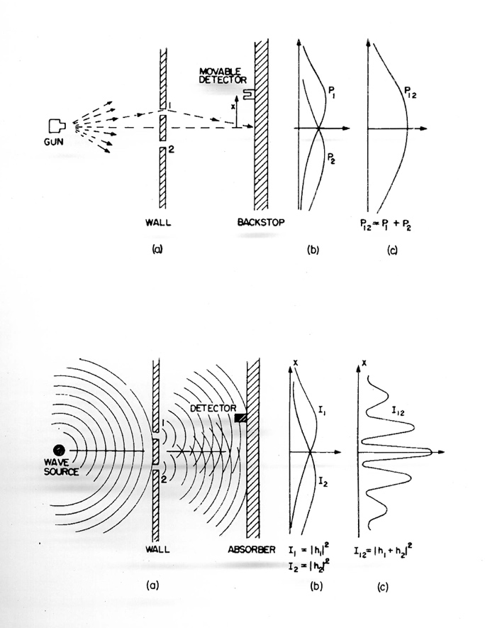 圖二

雙狹縫實驗的設置很簡單，在一個牆上開兩個相鄰的狹縫，將粒子束或波入射於牆之上，然後在牆後方的屏幕上，測量不同位置粒子的數量或波的強度。

如果以粒子束（例如子彈）來進行雙狹縫實驗，我們可以很容易想像結果會有兩個特徵：當粒子到達觀測屏幕時，它們呈顆粒狀而不可分割，也就是如電荷、質量等特質都是某最小值的整數倍，你絕不會觀察到半顆粒子。其次，如果只有開放一個狹縫，粒子直線通過狹縫的數目最多，但由其他的角度通過還是有機會。所以在屏幕上粒子數目的分布，會是由一個極大值向兩邊遞減，術語稱為高斯分布，見上圖中的 $P_{1,2}$。因為二號狹縫開放與否，不會影響通過一號狹縫的粒子，反之亦然，當兩個狹縫都開放時，在屏幕上量得的粒子數目分布 $P_{12}$，會是只有個別單一狹縫開放時之數目分布 $P_{1,2}$ 的和：。

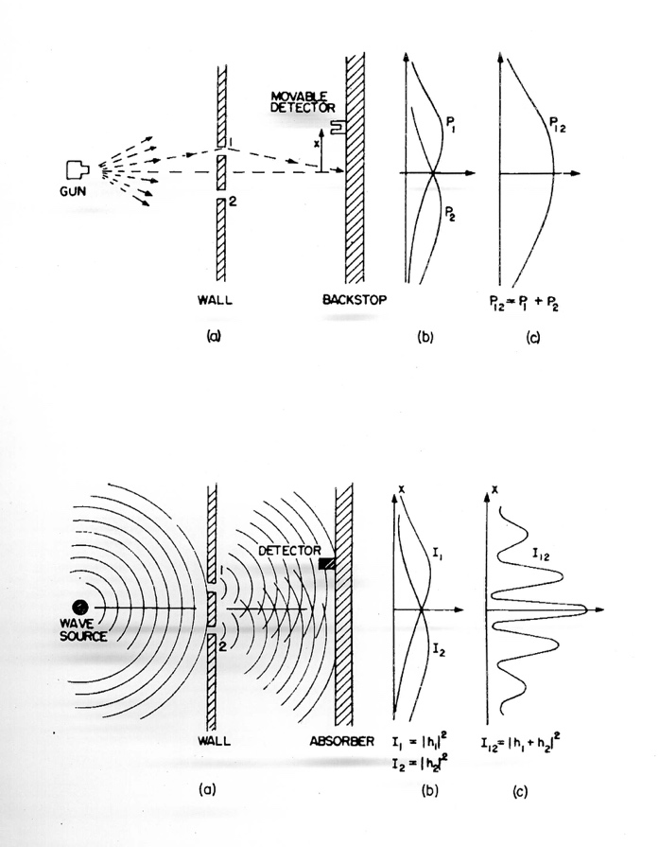圖三

但如果是波，結果會非常不同。如果以波（如水波）來進行雙狹縫實驗，當波到達屏幕時，所觀測到波的強度是連續的，也就是我們可以調整波源而得到任意的強度，這與粒子的顆粒性非常不同。而當兩個狹縫都開放時，在屏幕上量得的強度分布也並不是如粒子一樣，等於只有個別單一狹縫開放時之強度分布的和：。屏幕上的波函數是來自兩個狹縫的波函數的疊加：，而由兩個狹縫（可以看成新的波源）傳播至屏幕的波，到達屏幕上一點的距離不同。如果距離差是波長的整數倍，那在這一個點上，兩個波的起伏幾乎完全相同，因此彼此加強；反之如果距離差剛好是半波長的奇數倍，在這一個點上，兩個波的起伏完全抵消，這時波的強度就會趨近於零。因此在屏幕上就會出現間隔的明紋與暗紋，稱為干涉現象。這是波獨有的特徵，非常特別，注意看上圖中央亮紋邊的第一條暗紋，開兩個狹縫時的波強度比開任一個狹縫時的波強度都要來的低，顯然。

可見粒子與波在雙狹縫實驗中的結果有截然的分別，這就是為什麼我們可以用這個實驗來直接觀測電子究竟是一個波還是粒子。雖然物理學家可以透過類似但比較複雜的實驗來推論，比較嚴格版本的這個實驗一直要到1989年才作出來，結果與我們的預料大相逕庭。

1989年的實驗可以讓電子幾乎是一顆顆地電子槍往雙狹縫發射，當電子到達屏幕時，依舊呈現顆粒狀而不可分割，像粒子一樣；但像波一樣，當兩個狹縫都開放時，在屏幕上量得的粒子數目分布並不等於只有個別單一狹縫開放時之數目分布的和，而是如波一般呈現干涉現象，而出現間隔的明紋與暗紋（見圖五）。也就是，電子非常奇特地，同時展現波與粒子的某些性質，即使像雙狹縫干涉這麼斬釘截鐵的實驗都無法分辨判別。

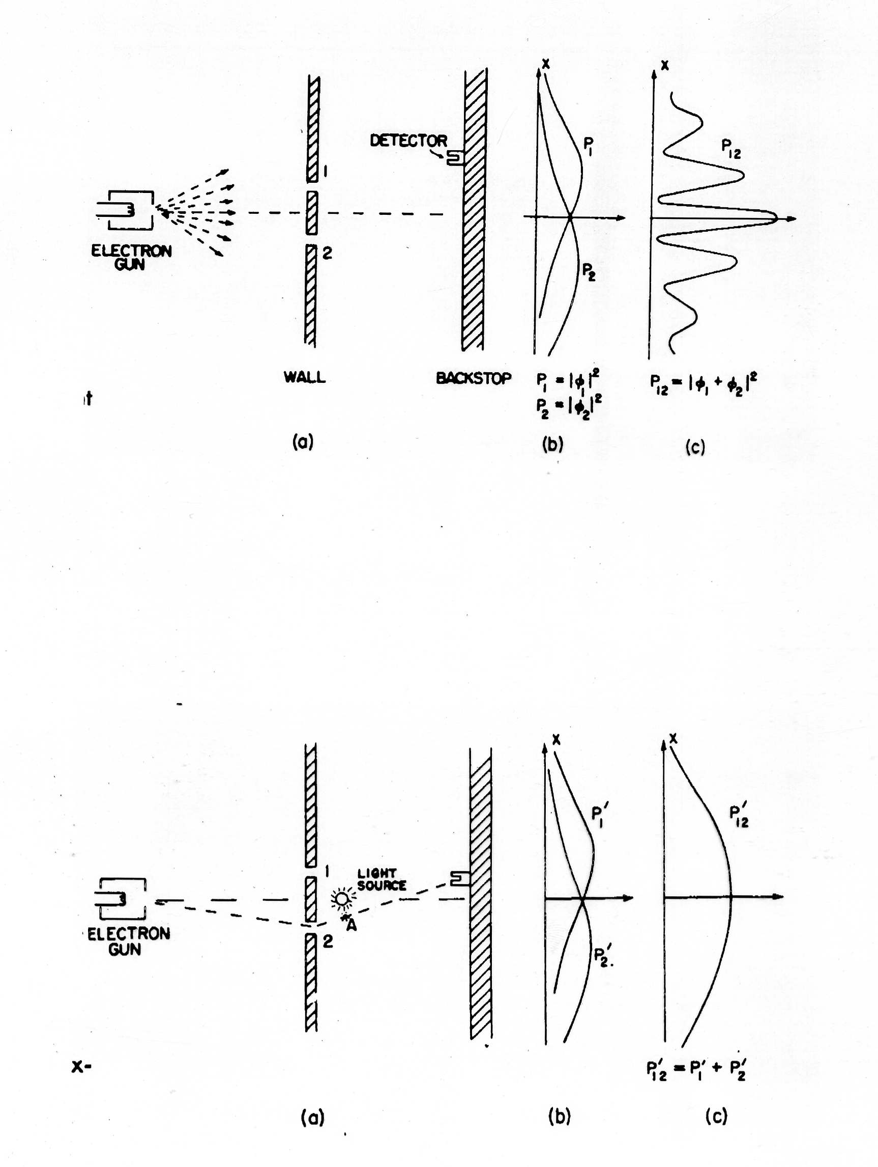圖四

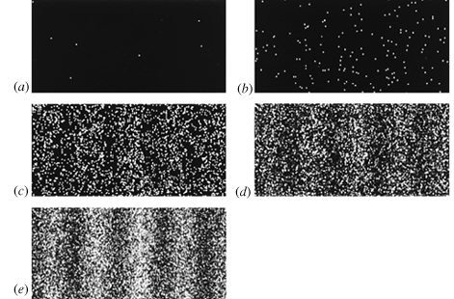

在這個實驗中，電子顯示了顆粒的一面，在屏幕上看到的電子，永遠是顆粒狀的。而另一方面，我們看到電子是有雙狹縫干涉的現象，再次確認了電子具有波的性質。電子從電子槍到屏幕之間的隨時間的演化如同是波一樣，由波函數來描寫。到達屏幕的波函數，是通過狹縫一的波函數（以狹縫一為波源）與通過狹縫二的波函數（以狹縫二為波源）的疊加：。如上所述，這樣的波函數到達屏幕時，波的強度便顯現出干涉的分布。實驗的結果顯示（圖五），如果以一束完全相同的電子進行雙狹縫實驗，屏幕上（其它地方想必也是如此）電子數目對位置的分布，與當地電子波的強度成正比。而且即使當我們一顆一顆的讓他們通過雙狹縫牆，原則上任兩顆電子之間彼此沒有組織與聯絡的可能，干涉條紋最後還是會出現。這表示波並不是電子束中眾多電子的集體行為，即使單一一顆電子都是帶著一個完整的、同時來自兩個狹縫、進行干涉的波。而如同前一節提到的散射實驗，即使一顆電子的波瀰漫在整個屏幕上，觀察時顆粒狀的電子還是只能有一個位置。這是不確定性的再次表現。

讓我們把這個衝突點再說清楚一些。一般想像中的粒子，都假設它在任一時刻必定有一特定的位置（無論是否測量）。因此我們總是相信或假設，粒子若不是經過狹縫1到達屏幕，就是經過狹縫2到達屏幕。而狹縫2是否開放，對那些經過狹縫1到達屏幕的電子應該一點影響都沒有，所以同樣條件下，當雙狹縫都開放時，到達屏幕的電子中，那些由狹縫1而來的電子的分布，自然與狹縫2未開放時的分布並無二致。同理，當雙狹縫都開放時，到達屏幕的電子中，那些由狹縫2而來的電子的分布，自然就就等於。如此我們從邏輯上必須推論：當雙狹縫都開放時，到達屏幕的電子群，是由狹縫1來的電子與由狹縫2來的電子所組成，因此，這是一個邏輯不可避免的結果。然而實驗結果卻否定了這個邏輯的結論，那麼，導致此結論假設必然是錯的，也就是電子並不一定在任一時刻都有一特定的位置。對於由電子槍射出，到達屏幕的一顆一顆電子，問它究竟將由狹縫1或是將由狹縫2通過，是一個沒有答案的、不應該問的問題。一有答案，上述的（為實驗否定的）邏輯結論就必須成立。剛剛已經請讀者注意干涉發生時，中央亮紋邊的第一條暗紋，開兩個狹縫時的波強度比開任一個狹縫時的波強度都要來的低，所以在電子的情況，多開了一個狹縫反而會減少到達的電子數。如果電子在狹縫處有一個特定位置，那麼二號狹縫開放與否，不應該影響通過一號狹縫的粒子，反之亦然，所以多開了一個狹縫反而會減少到達的電子數的結果，只能強迫我們接受，電子在狹縫處並沒有一個特定位置這個結論。這樣的結論乍聽之下有點奇怪，但在波卻是非常自然的事。波是一個延展於空間中的概念，本來就沒一個特定位置，所以到達屏幕的波來自兩個狹縫來的波的疊加，問它究竟是由狹縫1或是狹縫2通過的，是一個完全沒有意義的問題。經過這個論證，我們可以歸結：電子並不是單純的一般想像中的牛頓粒子。

一個電子在運動至狹縫處時，並沒有一特定的位置，連問都不行，那我們如果強迫去問呢？我們可以對一顆一顆到達的電子，在狹縫處對其位置作直接的測量，例如我們在狹縫附近放一個燈來強迫測量電子的位置，那麼結果會是如何？如此當一個電子經過時，從其反射光的方位就可以判斷它究竟經過的是狹縫1或是狹縫2。驚人的是當我們強迫以光線測量每一個個別電子經過狹縫時的位置時，後方屏幕上原來的干涉圖像就消失了。現在出現的結果就如粒子般，開放兩狹縫的數目分布，現在會是只開放單一狹縫時之數目分布的和。可見，當我強迫對電子在狹縫屏幕處的位置得到答案，我就同時強迫前面的邏輯推論必須成立，因此。

圖五

以上屏幕上觀察結果的變化顯示，對電子位置的測量，事實上改變了電子的狀態。經過位置測量後，電子的位置就確定了（意思是立刻再測一次位置，結果必須完全確定），但光源發射的光子，對電子的撞擊卻不確定地（無法控制地）改變了電子的動量，此時電子的位置確定而動量就不確定了，這樣的狀態繼續演化到達觀察屏幕時，所顯現的分布就是。這完全不同於未用燈測位置時，所得的結果，那時在屏幕處電子位置完全不確定（如前述），但動量完全確定（我們將電子束盡量對焦瞄準狹縫，也就使垂直動量為零）。從以上的討論與觀察可以發現，電子也並不是一定沒有確定位置，（畢竟剛剛如上所述，作完位置測量後的電子，位置當然是確定的），而是不一定有確定位置。

這個結果顯示了電子一個非常奇特的地方：它至少存在兩種在我們的認知與了解上相當不同的狀態（還有介於兩者之間的，詳下述）:一個狀態是位置確定而動量不確定，我們可以簡單地稱之為粒子狀的態（光照測量後的電子，圖五）；另一個狀態則是動量確定而位置不確定，我們可以稱之為波狀的態（由電子槍射出到達狹縫時無干擾的電子，圖四）。從我們的認知上兩者不一樣，而由屏幕上觀察到的結果也顯示這兩個狀態不一樣，甚至可以說兩種狀態無法相容，同樣的情形出現在許量子現象的研究上。包立曾經形容說：「你可以用位置的眼睛來看世界，也可以用動量的眼睛來看世界，但如果你同時張開兩個眼睛，你會發瘋！」

海森堡看出了這是量子系統一個非常重要且基本的特徵，他大膽地提出：電子的位置與動量是不能同時精確測量。這個結果與前面所提到量子世界的不確定特性相關：物理測量的結果具有內在的不確定性，相同狀態下測量，結果卻不是每次都相同。因此在一個特定的狀態下，對電子位置或動量測量所得結果會形成一個統計分布。計算這個分布的標準差，即是此狀態位置與動量的不確定性。海森堡由矩陣力學推導出，電子在任何狀態下，位置的不確定性與動量的不確定性的乘積必須大於一個常數，，這個結果就是有名的測不準原理。如此上述的波狀的態及粒子狀的態就是兩個極端，分別對應到及兩種可能，當然量子世界也容許介於兩者之間，那就是位置與動量都有一些不確定性的狀態。而古典力學中的粒子，透過位置函數，可以同時確定位置及動量，在量子世界是不可能的。我們長久以來將電子是為牛頓粒子的夢想，正式破裂。測不準原理告訴我們：量子世界的粒子，不是牛頓粒子，它具有與日常常識世界非常不同的性質：

電子的位置與動量不能同時精確測量，位置精確測定的態與動量精確測定的態是不相容的。電子的狀態是多面向的。

綜合以上的討論，我們了解電子內在且無法逃避地同時擁有波與粒子兩種特性。然而，以上的討論也同時顯示，波與粒子這兩種圖像是無法相容的。所以電子要同時具有兩個不相容的圖像，我們必須對這兩個圖像稍作修正，兩者才不會發生衝突。

1. 電子是粒子，但此粒子的位置與動量不能同時精確測量。
2. 電子是波，其性質隨時間的演化，以波函數來描述，以波方程式來解，只是此波函數無法觀察測量，一測量，電子就以粒子的型式出現（這就是在狹縫製光源時所發生的事）。

波與粒子都必須抽去一部分的特性，兩者才可以相容的！粒子的動量與位置無法同時測量，因此它們隨時間的演化就無法如古典力學（同時需要位置與動量的起始條件）計算出來。即使此刻將位置測準，因為動量也就是速度測不準，下一刻位置就測不準了！因此粒子的位置與動量作為時間函數並不能嚴格定義。所以，可以量的不能算！

另一方面，電子必須波函數描述，波函數的演化是由波方程式控制，因此由起始的波函數就可以精確預測任一時刻的波函數。然而波函數本身卻是複數，無法測量。可以算的不能量！

電子的真面目可以簡要描述為由波函數來描述的粒子（而不是位置函數）。波函數可以計算預測，但測量電子位置時只能有一個值，因此在相同條件下測得的結果不一定是確定的，波函數的強度只能預測測量結果的機率。因此我們能測量粒子的位置，但卻不能預測未來的位置。但波函數無法觀察，所以只是一個數學語言！波的語言可以以抽象的向量空間來取代！波也並不是必須的。這就是為什麼，在比較高等的量子力學中，波的語言就不見得需要，而是以抽象的向量空間來取代，波只是一個特例。但對初學者來說，以及在歷史發現的過程中，還是非常有用的圖像。

最後，讓我們再把這些觀念運用在雙狹縫實驗，來歸納我們已知到的結果。電子的波動性質，並不是一群電子的集體行為。即使只有一個電子，它也是由該波函數來描述，單獨一顆電子就帶著整個波函數運動。那麼如果控制電子槍的強度，使完全相同的電子（指同樣波函數），每次只有一個到達屏幕，由於電子的顆粒性，從實驗的照片可以發現，一個電子在屏幕上只會撞擊一個位置。可是以上已說明，實驗也顯示，一束完全相同的電子在屏幕上，是以波強度為根據，連續分布於屏幕上，而不是全部撞擊於單一位置。所以從以上兩種情況，我們可以推論，完全相同的電子，通過雙狹縫，每一次撞擊屏幕的位置都不一樣，單一電子位置是無法確定、無法預測的。這與前面所說，電子在運動至狹縫處時，並不一定有一特定的位置，是相符的。如果重複這個實驗，每一次測量結果都不一樣。然而當到達的電子數目很大時，其分布就由波的強度來決定。這樣一個單一事件無法預測，而大量事件的分布可以預測的模式，正是典型機率的表現。如擲骰子的機率事件，單一一次事件的結果是完全無法預測，但多次重複同一事件，結果的分布則可以以機率預測。注意，一束完全相同的電子即是將單一電子的實驗觀察重複多次，結果分布由機率控制。所以，一個電子波函數的強度，原來預測的是當地發現該電子之機率。

測量

在圖六以光源在狹縫處測量的電子的位置，事實上改變了電子的狀態，此測量不可避免地將電子由波狀的態，改變為粒子狀的態。我們可能想將光源強度減小，以減低光子的衝擊。然而，強度只決定光子數目，光子的量子特形使得它對電子的撞擊一樣無法控制。要降低衝擊必須降低光子的頻率，使光子的能量變小，但如此會增加光子的波長，進而降低鑑別度，如此就無法分辨狹縫一及狹縫二。也就是當我們採取措施，降低對電子動量的衝擊，就不可避免增加位置的不確定性。

從事科學研究，我們一直默認一個基本假設：古典力學假設物體的性質如位置，是獨立於觀察的行為而客觀存在的，因此，觀察者可以以不擾動客觀的對象的方式來觀察。這個假設在量子力學的世界是不對的！以原來的雙狹縫電子干涉為例：若不測量電子的位置，電子在到達狹縫屏幕時就沒有特定的位置可言，因此電子的位置並不獨立於測量而必然存在！所以當我們在狹縫處以光源測量電子位置時，這個測量改變了電子的狀態。畢竟，一測量完後，狹縫處的電子當然有特定位置（也就是它是處於粒子狀的態），這與原來到達狹縫屏幕未測量前，並無特定位置的狀態（波狀的態）是不相容的。

因此，我們不得不推想，對位置的測量，強迫電子變化為適合於該測量的粒子狀的態！也就是測量會影響電子的變化與運動，以合乎測量的要求。這也是在圖五中（未在狹縫處測位置）發生於觀察屏幕的狀況，觀察屏幕即是對位置的測量，觀察屏幕強迫電子變形為粒子狀的態。

因此我們發現了量子世界第三個奇特的特性：

有效的測量，本質上必然擾動被觀察的系統。我們測量的極限由測不準原理規定。

實驗者即使再如何努力小心，都不可能是完全的客觀旁觀者，他的觀察本質上就影響了粒子的表現。

總結

量子力學的關鍵是電子是一個量子化（無法分割）的粒子（這是實驗事實），而這個粒子可以用複數的薛丁格物質波來描述（這也是實驗事實）。由這兩個事實，我們一般就說，電子具有波與粒子的二重性。由這個二重性，大概就或多或少可以得出機率解釋以及觀察確定性的喪失。所以可以說，在歷史上，電子的波性的發現，對電子的特異行為的了解，扮演極為關鍵的角色。但波函數本身無法被測量與觀察，所以波並不代表電子的本質（這與薛丁格的期待相反）。也就是你無法藉著對波的進一步研究觀測，如研究觀測聲波的介質氣體的細節行為，而對物質波有進一步的了解（這是薛丁格原來的期待）。反過來說，波函數的數學架構是一個無限維有疊加定律的向量空間（稱為泛函分析的Hilbert Space），這個空間的描述可以完全不需要波函數，例如以矩陣及向量等來完成，這樣對電子行為的描述，不會比波的圖像差（反正波無法進一步觀測），因此波的圖像並非必要。